Дата: 13.05.20.
Тема: Гібридні та великі інтегральні схеми
Гібридна ІС (ГІС) – це мікросхема, яка являє собою комбінацію плівкових пасивних елементів і навісних елементів, розміщених на поверхні спільної діелектричної підкладки із ситалу або кераміки (рис. 4.22). Плівкові елементи (резистори, конденсатори, спіралі котушок індуктивності, провідники і контактні площадки) виконують за тонкоплівковою та товстоплівковою технологіями. Дискретні компоненти, які входять до складу ГІС, називають навісними, підкреслюючи цим відокремлення їх від основного технологічного циклу. Це, в першу чергу, мініатюрні напівпровідникові діоди і транзистори, безкорпусні напівпровідникові ІС та БІС. Навісними можуть бути і деякі пасивні елементи, наприклад, мініатюрні конденсатори з великою ємністю, дискретні індуктивні елементи, мініатюрні трансформатори, потужні резистори. Електричні зв'язки між елементами здійснюються за допомогою плівкового і дротяного монтажу. Для захисту від зовнішніх впливів гібридні ІС герметизують пластмасою (за умови, що зовнішні виводи виведені на одну сторонумікросхеми) або вміщують у герметичні металеві, скляні і керамічні корпуси.

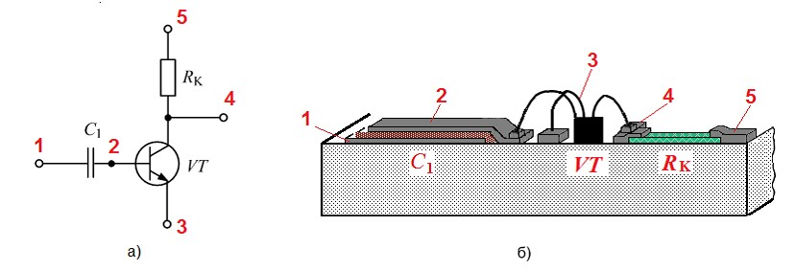

Фрагмент гібридної ІС: електрична схема (а) і відповідна структура (б)
Для збільшення щільності пакування розроблені спеціальні конструктивні варіанти навісних елементів, які сумісні з плоскою підкладкою плівкової мікросхеми. КомпонентиГІС можуть мати жорсткі кулькові та балкові виводи і звичайні гнучкі виводи. Кулькові виводи (рис. 4.23,а)) являють собою кульки діаметром 50…100 (мкм) із міді, золота, сплавуSn-Sb. Із того самого матеріалу на підкладці виготовлені стовпчики висотою 10…15 (мкм) і діаметром 150…200 (мкм). Кульки суміщаються зі стовпчиками і з’єднуються методами термокомпресії (притискання виводів навісного елемента при високій температурі), ультразвукового зварювання чи променем лазера. Такий метод монтажу дає змогу автоматизувати процес і виконувати його груповим методом. Щоб полегшити контроль за операціями суміщення кульок і стовпчиків, використовують транзистори з більш коштовними балочними виводами, які продовжені за межі елемента і нависають з боків на 100…150 (мкм), звідси і назва – балки (рис. 4.23,б)). Виготовлення кулькових і балкових виводів складніше і дорожче, ніж провідникових, але забезпечує суттєве спрощення та здешевлення складальних операцій, а також помітне підвищення виходу придатних ГІС та їхню надійність.
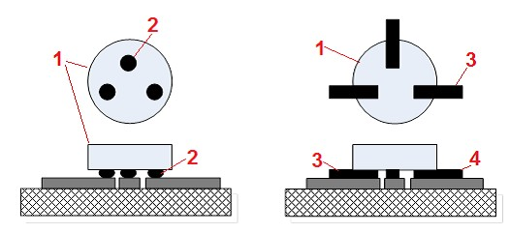
Рис. 4.23. Монтаж транзистора (1) термокомпресійним зварюванням
кулькових (2) і балкових (3) виводів з контактними площадками (4)
До переваг ГІС потрібно віднести низьку вартість підкладок і можливість застосування різноманітних дискретних приладів. Активні елементи в гібридних мікросхемах мають кращі параметри, ніж у напівпровідникових, і можуть працювати при більших напругах і потужностях. Можна суміщати активні елементи, що виконані за різними технологіями. З іншого боку, ГІС забезпечує різновеликі номінали резисторів і конденсаторів, недосяжні в напівпровідникових ІС, і їх прецизійність. При гібридному виконанні можна забезпечити виготовлення виробів досить великої потужності, що важливо при створенні аналогових пристроїв, керуючих потужними вихідними колами. Таким чином, ГІС – це інтегральні схеми, які порівняно швидко можна спроектувати до розв'язування спеціальних задач і виготовити дешевшими, ніж напівпровідникові ІС аналогічного призначенняТому такийконструктивно-технологічний варіант виготовлення виробів мікроелектроніки постійно удосконалюється і є широко поширеним. Недоліком є необхідність додаткових контактнихплощадок для монтажу навісних елементів і напівпровідникових ІС.
Висока надійність гібридних ІС досягається лише за допомогою точного проведення технологічного процесу та ефективного контролю. Сукупність технологічних операцій, які визначають технологічний маршрут виробництва ГІС, включає в себе підготовку поверхні підкладки, нанесення плівок на підкладку і формування конфігурацій тонкоплівковихелементів, монтаж і збірку навісних компонентів, захист і герметизацію ГІС від зовнішніх впливів. Важливе значення при створенні ГІС мають контрольні операції, а також підготовка виробництва: виготовлення комплекту масок і фотошаблонів, контроль компонентів ГІС і вихідних матеріалів. Схема технологічних процесів виготовлення гібридних ІСнаведена на рис. 4.24.
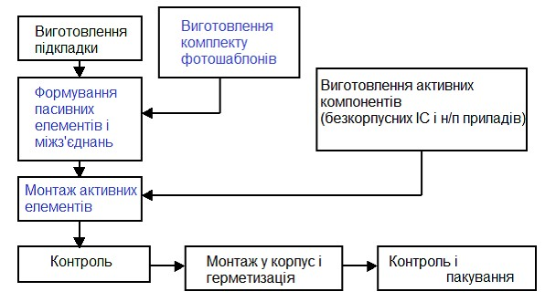
Рис. 4.24. Схема технологічного процесу виготовлення гібридних ІС
Розрізняють тонкоплівкові та товстоплівкові ГІС (рис. 4.25) залежно від технології виготовлення плівкових елементів. Технологічні маршрути виробництва ГІС різняться для тонкоплівкових ІС та товстоплівкових ІС на етапі формування пасивних елементів і з’єднань. Наприклад, на етапі формування пасивних елементів і міжз’єднань тонкоплівкової ІС за трафаретним методом на діелектричну підкладку тонкоплівкової гібридної ІС наносять через трафарет резистивні смужки з високоомного матеріалу ( на рис. 4.22). Потімчерез інший трафарет розпиленням металу, що має високу електропровідність, формують нижні обкладки конденсаторів ( на рис. 4.22), міжз’єднання та контактні площадки. Через третій трафарет наносять діелектричні плівки конденсаторів і, насамкінець, через четвертий трафарет наносять останній шар – верхні обкладки конденсаторів. Наступним етапом є монтаж активних елементів. Для схеми на рис. 4.22 це означає, що транзистор VT приклеюють до підкладки і дротяними виводами приєднують до відповідних контактнихплощадок.
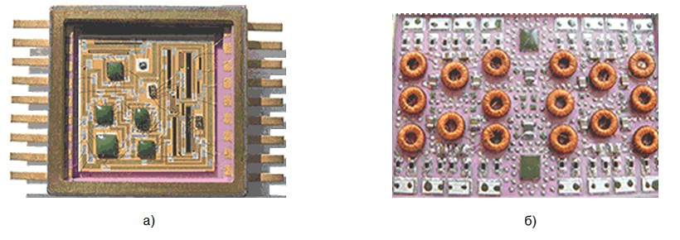
Рис. 4.25. Гібридні мікросхеми, які були виготовлені на заводі «Экситон» (Росія)
за тонкоплівковою технологією (а) та товстоплівкою технологією (б)
Спільним для всіх технологічних процесів виробництва ГІС ї застосування групового методу, при якому на одну підкладку наносять до 16 – 18 ідентичних груп елементів іміжз’єднань, потім підкладку розрізають на частини – плати, кожна з яких містить елементи однієї ГІС. Відсоток виходу придатних ГІС – 60…80%, що набагато більше порівняно з виготовленням напівпровідникових ІС (5…30%).
Степінь інтеграції ГІС визначається не таким способом, як для напівпровідникових ІС. Термін велика ГІС (ВГІС) означає, що до складу навісних елементів ГІС входять не окремі безкорпусні транзистори і діоди, а цілі напівпровідникові ІС і ВІС. ВГІС мають, як правило, багатошарову металізацію, як і напівпровідникові ВІС. Вживають терміни:комутаційна плата – для сукупності пасивних плівкових елементів, мікрозбірка – за наявності ВГІС на комутаційній платі. Функціональна складність мікрозбірки набагато вища за ВІС і НВІС. Із мікрозбірок можна монтувати надскладні вузли електронної апаратури або навіть повністю весь пристрій. Особливість мікрозбірок полягає в тому, що вони євиробами приватного застосування, тобто виготовляються для конкретного типу апаратури, в той час як звичайні ГІС є виробами загального застосування, що придатні для різнихвидів апаратури. Іноді мікрозбірками називають набори декількох активних або пасивних елементів, що знаходяться в одному корпусі і мають самостійні виводи. Такі набори щеназивають матрицями.
У аналоговій апаратурі гібридні інтегральні схеми порівняно з напівпровідниковими мікросхемами мають більш широкі схемотехнічні можливості завдяки використаннюрізноманітних навісних компонентів (напівпровідникових ІС, транзисторів, конденсаторів з великою ємністю, індуктивних котушок, високоомний і стабільних резисторів та інших). ГІСдають змогу реалізувати широкий клас функціональних електронних схем – підсилювачів, перетворювачів, комутаторів, вторинних джерел живлення, залишаючись при цьому економічними в умовах серійного і навіть дрібносерійного виробництва. Особливо економічно доцільна реалізація функціональних елементів у вигляді ГІС при випуску пристроїв та апаратури малими серіями.
